| ACTIVIDAD DE EVIDENCIA N°5 | |
| --- | --- |
| **Guía** | 1 |
| **Lección** | 5 |
| **Nombre del estudiante** |  |
| **Grado** | Tercero |

Las siguientes actividades te permiten poner en práctica los conocimientos adquiridos sobre las comunidades indígenas y afrocolombianas. Al finalizar, debes enviar la actividad por la herramienta actividades, actividad de evidencias, guía1, lección 5.

Recuerda que de tener alguna inquietud puedes comunicarte con el facilitador por Skype o enviarle un correo electrónico por medio de la plataforma.

Si necesitas ayuda sobre los contenidos vistos en la lección 5, presiona la tecla Ctrl y sin soltarla haz clic sobre los textos de ayuda que se presentan a continuación:

[**Ayuda-comunidades indígenas**](http://www.todacolombia.com/etnias/gruposindigenas/pueblos.html)

[**Ayuda-afrodecendientes**](https://www.youtube.com/watch?v=4vh1W8K6L3k)

## Punto 1

## **Instrucción:** escribe en el recuadro el nombre de la comunidad indígena representada en cada una de las imágenes.

Imagen donde se presentan tres integrantes de la comunidad Bora, éstos lucen sus torsos descubiertos y llevan una falta de color blanco con grabados geométricos de varios colores. Los hombres llevan en sus cabezas un especie cinta de color blanco con varias plumas.
Imagen donde se presentan un hombre mayor guahibo, tocando un instrumento propio de su cultura, el cual es similar a una flauta. 
Imagen donde se presentan varias mujeres de la comunidad Nasa, están vestidas de sombrero negro, falda negra y una túnica de color azul con rayas fucsias.
Imagen donde se presentan dos mujeres Emberá, ambas tienen parte de su cuerpo y su cara pintado. Lucen una vestimenta muy colorida y accesorios  muy llamativos creados con piedras de colores. 
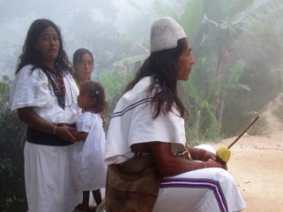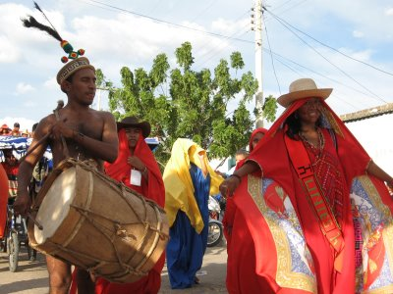

## Punto 2

### Instrucción: completa la siguiente tabla con la información requerida sobre otras comunidades indígenas o afrocolombianas.

|  |  |  |  |
| --- | --- | --- | --- |
| **Comunidad** | **Número poblacional** | **Departamento** | **Lengua** |
| Barasana |  |  |  |
| Bara |  |  |  |
| Chimila |  |  |  |
| Kofán |  |  |  |
| Guayabero |  |  |  |
| Emberá |  |  |  |
| Guane |  |  |  |
| Raizal |  |  |  |
| Palenquera |  |  |  |

## Punto 3

### Instrucción: realiza una investigación sobre los grupos indígenas de Colombia y luego responde las siguientes preguntas:

1. ¿Cuántos grupos indígenas existen actualmente en el país?
2. ¿Cuáles son los nombres de estos grupos indígenas?
3. ¿Qué lengua hablan?
4. ¿Qué tipo de actividades realizan?
5. ¿Cuáles son los mayores problemas que tienen que enfrentar las comunidades indígenas?
6. ¿Tienen las mismas oportunidades que los demás ciudadanos?

## Punto 4.

### Instrucción: ¿Cómo puedes ayudar para que las culturas indígenas y afrocolombianas no desaparezcan, y sus individuos se sientan respetados y queridos?

## Punto 5

### Instrucción: presiona la tecla Ctrl y sin soltarla haz clic sobre el texto: origen de los afrocolombianos, observa el video y luego escribe un breve resumen (10 líneas de texto) sobre el origen de los afrocolombianos en nuestro país.

[**Origen de los afrocolombianos**](http://www.youtube.com/watch?v=4vh1W8K6L3k)